COMHAIRLE CATHRACH BHAILE ÁTHA CLIATH
FODHLÍTHE UM LUASTEORAINN SPEISIALTA, 2020

An Roinn Comhshaoil agus Iompair

Bloc 2, Urlár 7, Oifigí na Cathrach

An Ché Adhmaid, Baile Átha Cliath 8

FODHLÍTHE UM LUASTEORAINN SPEISIALTA, 2020 CHOMHAIRLE CATHRACH BHAILE ÁTHA CLIATH

Leis seo, trí na cumhachtaí a thugtar di le hAlt 9 d’Acht um Thrácht ar Bhóithre, 2004, agus le toiliú Bhonneagar Iompair Éireann, déanann Comhairle Cathrach Bhaile Átha Cliath na fodhlíthe seo a leanas i ndáil le bóithre poiblí áirithe laistigh den cheantar a gcuimsítear ann Cathair Bhaile Átha Cliath.

- Féadfar Fodhlíthe um Luasteorainn Speisialta Chomhairle Cathrach Bhaile Átha Cliath, 2020 a ghairm de na fodhlíthe seo

- Tiocfaidh na fodhlíthe seo i ngníomh ar na dátaí thíos:

Cuid A faoin 31 Márta 2020
Cuid B faoin 30 Meitheamh 2020
Cuid C faoin 30 Meán Fómhair 2020

- Ochtó ciliméadar san uair an luasteorainn speisialta a bhunófar le haghaidh feithiclí inneallghluaiste ar gach ceann de na bóithre atá sonraithe sa léarscáil faoi iamh (dath oráiste) agus san aguisín leis na fodhlíthe seo.

- Seasca ciliméadar san uair an luasteorainn speisialta a bhunófar le haghaidh feithiclí inneallghluaiste ar gach ceann de na bóithre atá sonraithe sa léarscáil faoi iamh (dath glas) agus san aguisín leis na fodhlíthe seo.

- Tríocha ciliméadar san uair an luasteorainn speisialta a bhunófar le haghaidh feithiclí inneallghluaiste ar gach ceann de na bóithre atá sonraithe sa léarscáil faoi iamh leis na fodhlíthe seo

Cuid A – dath buí
Cuid B – dath gorm
Cuid C – dath coiréal

- Luasteorainn Speisialta Thréimhsiúil 30 km/h in aice le scoileanna. Tríocha ciliméadar san uair an luasteorainn speisialta a bhunófar le haghaidh feithiclí inneallghluaiste ar gach ceann de na bóithre atá sonraithe sa léarscáil faoi iamh (dath dearg) leis na fodhlíthe seo i rith na ndátaí agus na n-amanna sonraithe. I rith gach am eile beidh an luasteorainn ar na bóithre seo cothrom le caoga ciliméadar san uair. Is é tríocha ciliméadar san uair an luasteorainn speisialta thréimhsiúil a bheidh i bhfeidhm Luan go hAoine idir 08.15 agus 9.30 agus idir 12.45 agus 16.15. Beidh an luasteorainn speisialta thréimhsiúil tríocha ciliméadar san uair i bhfeidhm i rith an téarma ama oifigiúil ina bhfuil scoileanna oscailte (féach ar an aguisín)
- Luasteorainn Speisialta le haghaidh Imthosca Speisialta. Caoga ciliméadar san uair an luasteorainn speisialta a bhunófar le haghaidh feithiclí inneallghluaiste ar gach ceann de na bóithre atá sonraithe sa léarscáil faoi iamh – (dath dúghorm), agus san aguisín leis na fodhlíthe seo sa chás go dtarlaíonn teagmhas nó oibreacha cothabhála is cúis le bac nó sa chás go bhfuil riosca ann go mbeidh brú tráchta ar na bóithre. Is féidir an luasteorainn seo a thaispeáint ar chomhartha teachtaireachtaí athraitheacha. I rith gach am eile beidh an luasteorainn ar na bóithre seo cothrom le hochtó ciliméadar san uair.

- Cúlghairtear leis seo Fodhlíthe um Luasteorainn Speisialta Chomhairle Cathrach Bhaile Átha Cliath 2018.

- Beidh an luasteorainn limistéir fhoirgnithe caoga ciliméadar san uair i bhfeidhm ar gach bóthar eile i gceantar riaracháin Chomhairle Cathrach Bhaile Átha Cliath mar atá sonraithe sa léarscáil faoi iamh (dath corcra).

AGUISÍN

- Is é ochtó ciliméadar san uair an luasteorainn a bhunófar le haghaidh feithiclí inneallghluaiste ar na bóithre sonraithe:

- Seachbhóthar Shéipéal Iosóid ó theorainn Chomhairle Cathrach Bhaile Átha Cliath / Chathair Bhaile Átha Cliath go dtí an t-acomhal le Bóthar Choinn Colbaird.

- Seachbhóthar Sheantraibh ó Thuaidh, ó phointe 135 méadar ó dheas den aghaidh ó dheas den teannta thiar den droichead ó dheas d’acomhal mótarbhealaigh Lána na Cúlóige ó thuaidh chuig teorainn Chomhairle Contae Fhine Gall / Chathair Bhaile Átha Cliath.

- Is é seasca ciliméadar san uair an luasteorainn a bhunófar le haghaidh feithiclí inneallghluaiste ar na bóithre sonraithe:

- Bóthar Shéamais Uí Lorcáin (ó acomhal Bhóthar an Mhuilinn Uisce go dtí acomhal Bhóthar Bhinn Éadair).

- Bóthar Bhinn Éadair idir pointe 32 méadar soir óna acomhal le Bóthar San Asam Thoir agus a acomhal le Bóthar Chill Bharróg.

- Bóthar Oscair Mhic Thréinir idir pointe 65 méadar siar óna acomhal le Bóthar Dhún Dónaill agus pointe 74 méadar thiar thuaidh óna acomhal le Bóthar Mhullach Íde.

- Bóthar Fhionnghlaise ó phointe 90 méadar siar ó acomhal Bhóthar Fhionnghlaise agus Iostáin Radharc an Túir (in aice le Reilig Ghlas Naíon) chomh fada le Seachbhóthar Fhionnghlaise.

- Seachbhóthar Fhionnghlaise ó Bhóthar Fhionnghlaise chuig an mBóthar Thuaidh.

- An Bóthar Thuaidh ó acomhal an Bhóthair Thuaidh agus Seachbhóthar Fhionnghlaise chuig teorainn Chomhairle Contae Fhine Gall / Chathair Bhaile Átha Cliath.

- Bóthar na Coille Móire idir a acomhal le Bóthar an Náis agus pointe 46 méadar ó dheas de Dhroichead Iarnróid Bhóthar na Coille Móire.

- Ascaill Bhaile Bhailcín idir a acomhal le Bóthar an Náis agus a acomhal le Bóthar an Mhíle Fhada.

- Bóthar an Mhíle Fhada idir teorainn Chomhairle Contae Bhaile Átha Cliath Theas / Chathair Bhaile Átha Cliath agus pointe 46 méadar siar óna acomhal le Paráid Bhaile Bhailcín.

- Bóthar Stigh Lorgan idir teorainn Chomhairle Contae Dhún Laoghaire-Ráth an Dúin / Chathair Bhaile Átha Cliath agus pointe 180 méadar ó dheas óna acomhal le Bóthar Anglesea.

- Bóthar Shéipéal Iosóid idir pointe 100 méadar siar óna acomhal le rochtain Pháirc an Fhionnuisce ag Geata Dhroichead na hInse agus pointe 100 méadar soir óna acomhal le rochtain Pháirc an Fhionnuisce ag Geata Shéipéal Iosóid.

- Ascaill Uí Ghríofa idir pointe 100 méadar siar óna acomhal le Bóthar Bhaile Munna agus pointe 100 méadar soir óna acomhal le Bóthar Bhaile Gall Thoir.

- Bóthar Choinn Colbaird, ó Bhóthar Choinn Colbaird – acomhal Sheachbhóthar Shéipéal Iosóid le pointe 150 méadar siar óna acomhal leis an gCuarbhóthar Theas.

- Bóthar Mhullach Íde idir pointe 50 méadar thoir thuaidh óna acomhal leis an timpeallán ag Ard Aidhin chuig pointe 50 méadar thiar theas óna acomhal le Síneadh Chros an Tuaiscirt agus Ascaill Halla an Chláir.

- Síneadh Chros an Tuaiscirt, óna acomhal le mótarbhealach M1 chuig pointe 50 méadar siar óna acomhal le Bóthar Mhullach Íde

- Ascaill Halla an Chláir ó phointe 50 méadar soir óna acomhal le Bóthar Mhullach Íde go dtí pointe 106m siar óna acomhal le Bóthar na Gráinsí.

- Bóthar Mhullach Íde ó phointe 50 méadar ó thuaidh óna acomhal le N32 agus Ascaill Halla an Chláir chuig teorainn Chomhairle Contae Fhine Gall / Chathair Bhaile Átha Cliath.

- Bóthar Eoin Thiar óna acomhal leis an mBóthar Míleata chuig a acomhal leis an gCuarbhóthar Theas.

- Bóthar an Náis ó theorainn Chomhairle Cathrach Bhaile Átha Cliath / Chathair Bhaile Átha Cliath go dtí a acomhal le Bóthar na Coille Móire.

- Bóthar na Gráinsí ó phointe 57m soir óna acomhal le hAscaill Halla an Chláir chuig teorainn Chomhairle Contae Fhine Gall / Chathair Bhaile Átha Cliath.

- Seachbhóthar Sheantraibh ó thuaidh den aghaidh ó thuaidh den teannta thoir de Bhóthar Sheantalaimh thar dhroichead chuig pointe 135m ó dheas den aghaidh ó dheas den teannta thiar den droichead ó dheas d’Acomhal Mótarbhealaigh Lána na Cúlóige.

- An lána dibhéirsithe ó thuaidh (rampa amach) de Sheachbhóthar Sheantraibh ag Acomhal Mótarbhealaigh Lána na Cúlóige, ó phointe 165m ón líne den aghaidh ó dheas den teannta thiar den droichead theas ag acomhal ó thuaidh chuig pointe 87m ón líne seo.

- Seachbhóthar Sheantraibh ó dheas ó phointe 127m ó dheas d’aghaidh ó dheas den teannta thoir den droichead ó dheas ag acomhal mótarbhealaigh chuig aghaidh ó thuaidh den teannta thoir de Bhóthar an tSeantalaimh os cionn droichid.

- An lána inréimnithe ó dheas (rampa isteach) d’Acomhal Mótarbhealaigh Lána na Cúlóige, ó phointe 5m ón líne den aghaidh ó dheas den teannta thoir den droichead theas ag acomhal, chuig acomhal le Seachbhóthar Sheantraibh.

- Carrbhealach amach Sheachbhóthar Shéipéal Iosóid R148, ó phointe 105m soir ó chrosbhealach Bhóthar na Coille Móire le Seachbhóthar Shéipéal Iosóid, siar chuig Teorainn na Cathrach/ an Chontae ag Baile Phámar.

- Is é caoga ciliméadar san uair an luasteorainn a bhunófar le haghaidh feithiclí inneallghluaiste ar na bóithre sonraithe:

- Seachbhóthar Sheantraibh, ó dheas idir teorainn Chomhairle Contae Fhine Gall /Chomhairle Cathrach Bhaile Átha Cliath agus pointe 250m ó dheas den aghaidh thuaidh den teannta thoir den droichead ó thuaidh ag Acomhal Mótarbhealaigh Lána na Cúlóige.

- Tollán Chalafort Bhaile Átha Cliath (Bealach Rochtana an Chalafoirt Thuaidh), ó Dheas.

- Tollán Chalafort Bhaile Átha Cliath (Bealach Rochtana an Chalafoirt Thuaidh), ó Thuaidh.

- Luasteorainn Speisialta Thréimhsiúil 30 km/h in aice le scoileanna.

- Bóthar an Mhíle Fhada (carrbhealaí soir agus siar) ó phointe 10m soir óna acomhal le Paráid Bhaile Bhailcín chuig pointe 60m thoir óna acomhal le Páirc Shliabh Bladhma

- Páirc Shliabh Bladhma

- Bóthar Shéipéal Iosóid ó phointe os comhair theorainn choiteann uimhir 4 agus uimhir 5 Ardán an Mhuilinn Chearr le haghaidh achar 140m i dtreo an iarthair

- Bóthar Bhinn Éadair ó phointe ag Lampa Poiblí Chaighdeán 86 agus i dtreo an Iarthair le haghaidh 160m agus i dtreo an Oirthir le haghaidh 60m

- Ascaill Uí Ghríofa ó phointe ag Lampa Poiblí Chaighdeán 11 agus i dtreo an Iarthair le haghaidh 373m agus i dtreo an Oirthir le haghaidh 67m

- Bóthar Shéamais Mhic Aonghasa ó phointe ag Lampa Poiblí Chaighdeán 70 agus i dtreo an Iarthair le haghaidh 78m agus i dtreo an Oirthir le haghaidh 92m

- Bóthar Thír an Iúir Thoir ó phointe ag Lampa Poiblí Chaighdeán 16 agus i dtreo an Oirthir le haghaidh 200m agus i dtreo an Iarthair le haghaidh 80m

- Bóthar Clareville Thoir ó phointe ag Lampa Poiblí Chaighdeán 11 agus i dtreo an Oirthir le haghaidh 79m agus i dtreo an Iarthair le haghaidh 100m

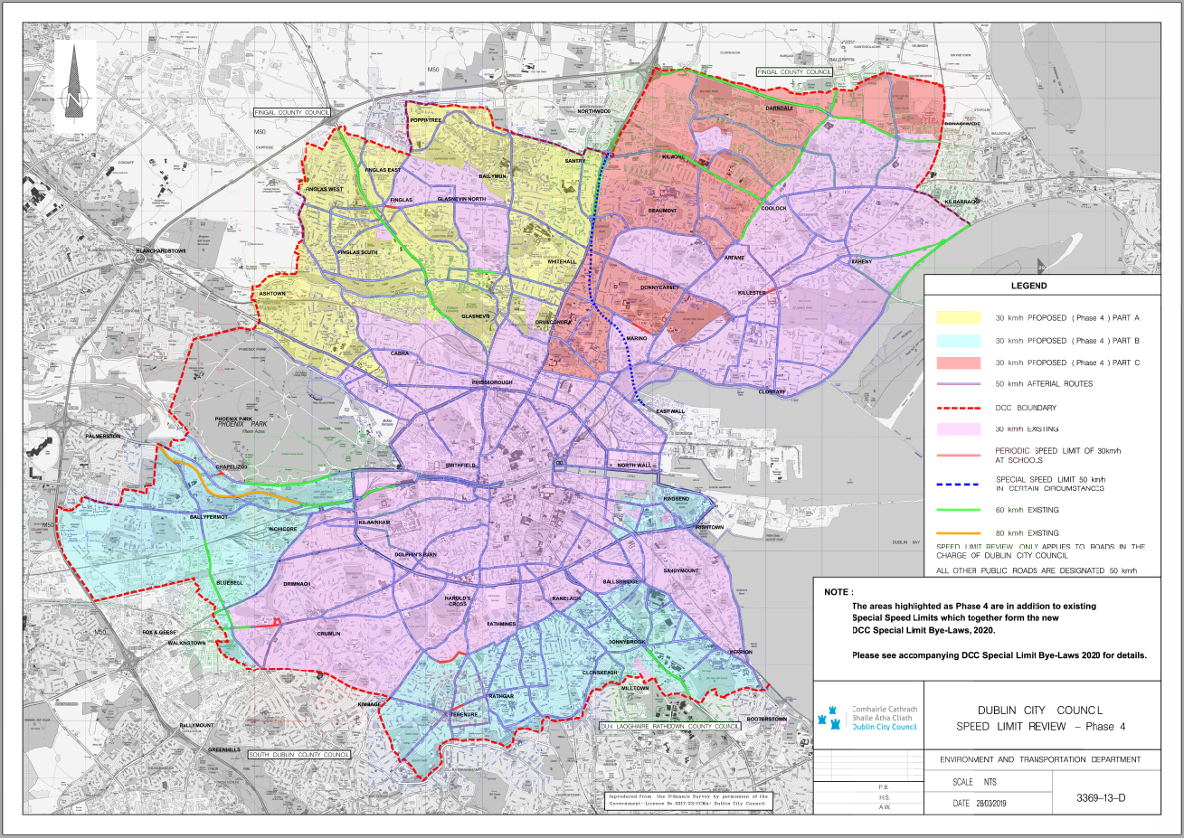
I láthair nuair a greamaíodh Séala Chomhairle Cathrach Bhaile Átha Cliath de seo

An lá de 2020

